Lampiran 1

RENCANA PELAKSANAAN PEMBELAJARAN
Siklus 1 Pertemuan 1

Satuan Pendidikan : SDN Mappala
Mata Pelajaran : Bahasa Indonesia
Kelas/ Semester : IV/2
Hari/Tanggal : Jumat/ 22 April 2016
Alokasi Waktu : 2x35 menit
KKM : 65

- Standar Kompetensi :
Menulis
8. Mengungkapkan pikiran, perasaan, dan informasi secara tertulis dalam bentuk karangan, pengumuman, dan pantun anak

- Kompetensi Dasar :
8.1 Menyusun karangan tentang berbagai topik sederhana dengan memperhatikan penggunaan ejaan (huruf besar dan tanda baca)
- Indikator :
8.1.1 Menentukan tema karangan deskripsi
8.1.2 Menyusun kerangka karangan deskripsi
8.1.3 Mengembangkan kerangka karangan menjadi karangan yang padu
- Tujuan Pembelajaran
- Melalui metode Mind Mapping, siswa dapat membuat karangan deskripsi dengan memperhatikan penggunaan ejaan yang baik dan benar.
- Melalui metode Mind Mapping, siswa dapat menyusun karangan deskripsi dengan baik dan benar.
- Melalui metode Mind Mapping siswa dapat Mengembangkan kerangka karangan menjadi karangan yang padu.

- Materi Ajar
Karangan Anak

- Metode Pembelajaran
1. Metode : Mind Mapping
2. Teknik : Nontes (Unjuk Kerja)

- Langkah-Langkah Kegiatan Pembelajaran
- Kegiatan awal (5 menit)
- Salam
- Berdoa
- Absensi
- Apersepsi : guru menyiapkan foto teman lalu menceritakan pengalamannya selama mengenal orang tersebut.
- Guru menyampaikan tujuan pembelajaran
- Kegiatan Inti (55 menit)
- Siswa menerima penjelasan dari guru tentang materi karangan deskripsi
- Guru memperlihatkan contoh mind mapping sebagai kerangka dalam membuat karangan
- Siswa dibentuk dalam 4 kelompok.
- Guru memperlihatkan cara membuat konsep mind mapping untuk mendeskripsikan orang yang dikenal.
- Siswa memperhatikan guru menggambarkan tema yang diletakkan di tengah papan tulis berupa gambar sebagai ide central
- Siswa memperhatikan penjelasan guru membuat cabang utama sebagai tempat menuliskan subtopik karangan.
- Siswa memperhatikan guru menuliskan informasi di atas cabang dengan jumlah satu buah kata yang merupakan kata kunci dan menambahkan gambar.
- Setiap kelompok dibagikan LKS.
- Sekarang giliran siswa berkelompok untuk mengerjakan LKS dengan membuat Mind Mapping untuk membuat kerangka karangan sesuai dengan topik yang telah ditentukan
- Siswa mengembangkan karangan tersebut menjadi sebuah karangan sederhana
- Setiap kelompok menukar pekerjaannya dengan kelompok lain untuk mengoreksi kesalahan dalam menulis karangan dalam hal penggunaan ejaan dan tanda baca.
- Setiap kelompok diwakili oleh ketua kelompok untuk membacakan hasil karangan di depan kelas.
- Masing-masing siswa dibagikan soal evaluasi
- Siswa mempublikasikan hasil karyanya dengan cara menempelkan karangan dan Mind Mapping di bagian kelas yang dapat dilihat oleh orang banyak
- Kegiatan Penutup (10 menit)
- Guru memberikan penghargaan kepada kelompok yang menulis karangan terbaik
- Siswa dibagikan lembar evaluasi
- Guru dan siswa menyimpulkan pembelajaran secara klasikal
- Guru memberi nasehat kepada siswa.

- Alat dan Sumber Belajar
- Alat : kertas, gunting, dan doubletip
- Media : Gambar konsep Mind Mapping
- Sumber :
IX. Penilaian
- Teknik penilaian
- Tes unjuk kerja
- Bentuk instrumen
- Isian singkat
- Instrumen
- LKS = TERLAMPIR
- Rubrik penilaian LKS = TERLAMPIR
- Soal Evaluasi = TERLAMPIR
- Rubrik penilaian evaluasi = TERLAMPIR

Makassar, 22 April 2016
Mengetahui,

Peneliti Wali Kelas IV

Mastura Arifin Muhammad Risal, S.Pd. NIM. 1247041025 NIP. 19861217 201101 1 008 Kepala Sekolah

Dra. Hj. Nursyamsi M., M.Pd.
NIP. 19581102 197910 2 001

Lampiran 2
RENCANA PELAKSANAAN PEMBELAJARAN
Siklus 1 Pertemuan 2

Satuan Pendidikan : SDN Mappala
Mata Pelajaran : Bahasa Indonesia
Kelas/ Semester : IV/2
Hari/Tanggal : kamis/ 28 April
Alokasi Waktu : 2x35 menit
KKM : 65

- Standar Kompetensi :
Menulis
8. Mengungkapkan pikiran, perasaan, dan informasi secara tertulis dalam bentuk karangan, pengumuman, dan pantun anak

- Kompetensi Dasar :
8.1 Menyusun karangan tentang berbagai topik sederhana dengan memperhatikan penggunaan ejaan (huruf besar dan tanda baca)
- Indikator :
8.1.1 Menentukan tema karangan deskripsi
8.1.2 Menyusun kerangka karangan deskripsi
8.1.3 Mengembangkan kerangka karangan menjadi karangan yang padu
- Tujuan Pembelajaran
- Melalui metode Mind Mapping, siswa dapat membuat karangan deskripsi dengan memperhatikan penggunaan ejaan yang baik dan benar.
- Melalui metode Mind Mapping, siswa dapat menyusun karangan deskripsi dengan baik dan benar.
- Melalui metode Mind Mapping siswa dapat Mengembangkan kerangka karangan menjadi karangan yang padu.

- Materi Ajar
Karangan Anak

- Metode Pembelajaran
1. Metode : Mind Mapping
2. Teknik : Nontes (Unjuk Kerja)

- Langkah-Langkah Kegiatan Pembelajaran
- Kegiatan awal (5 menit)
- Salam
- Berdoa
- Absensi
- Apersepsi : guru menyiapkan foto liburan dan menceritakan pengalamannya selama liburan tersebut.
- Guru menyampaikan tujuan pembelajaran
- Kegiatan Inti (55 menit)
- Siswa menerima penjelasan dari guru tentang materi karangan deskripsi
- Guru memperlihatkan contoh mind mapping sebagai kerangka dalam membuat karangan
- Siswa diarahkan untuk duduk bersama kelompoknya.
- Guru memperlihatkan cara membuat konsep mind mapping untuk mendeskripsikan orang yang dikenal.
- Siswa memperhatikan guru menggambarkan tema yang diletakkan di tengah papan tulis berupa gambar sebagai ide central
- Siswa memperhatikan penjelasan guru membuat cabang utama sebagai tempat menuliskan subtopik karangan.
- Siswa memperhatikan guru menuliskan informasi di atas cabang dengan jumlah satu buah kata yang merupakan kata kunci dan menambahkan gambar.
- Setiap kelompok dibagikan LKS.
- Sekarang giliran siswa berkelompok untuk mengerjakan LKS dengan membuat Mind Mapping untuk membuat kerangka karangan sesuai dengan topik yang telah ditentukan
- Siswa mengembangkan karangan tersebut menjadi sebuah karangan sederhana
- Setiap kelompok menukar pekerjaannya dengan kelompok lain untuk mengoreksi kesalahan dalam menulis karangan dalam hal penggunaan ejaan dan tanda baca.
- Setiap kelompok diwakili oleh ketua kelompok untuk membacakan hasil karangan di depan kelas.
- Masing-masing siswa dibagikan soal evaluasi
- Siswa mempublikasikan hasil karyanya dengan cara menempelkan karangan dan Mind Mapping di bagian kelas yang dapat dilihat oleh orang banyak
- Kegiatan Penutup (10 menit)
- Guru memberikan penghargaan kepada kelompok yang menulis karangan terbaik
- Siswa dibagikan lembar evaluasi
- Guru dan siswa menyimpulkan pembelajaran secara klasikal
- Guru memberi nasehat kepada siswa.

- Alat dan Sumber Belajar
- Alat : kertas, gunting, dan doubletip
- Media : Gambar konsep Mind Mapping
- Sumber :
- Penilaian
- Teknik penilaian
- Tes unjuk kerja
- Instrumen
- LKS = TERLAMPIR
- Rubrik penilaian LKS = TERLAMPIR
- Soal Evaluasi = TERLAMPIR
- Rubrik penilaian evaluasi = TERLAMPIR

Makassar, 28 April 2016
Mengetahui,

Peneliti Wali Kelas IV

Mastura Arifin Muhammad Risal, S.Pd. NIM. 1247041025 NIP. 19861217 201101 1 008 Kepala Sekolah

Dra. Hj. Nursyamsi M., M.Pd.
NIP. 19581102 197910 2 001

Lampiran 3
Lembar Kegiatan Siswa
Satuan Pendidikan : SDN Mappala
Mata Pelajaran : Bahasa Indonesia
Kelas/ Semester : IV/2
Hari/Tanggal :
KKM : 65

Standar Kompetensi : Menulis
8. Mengungkapkan pikiran, perasaan, dan informasi secara tertulis dalam bentuk karangan, pengumuman, dan pantun anak
Kompetensi Dasar : 8.1 Menyusun karangan tentang berbagai topic sederhana dengan memperhatikan penggunaan ejaan (huruf besar dan tanda baca)
Indikator : 8.1.2 Menyusun kerangka karangan deskripsi
8.1.3 Menegmbangkan kerangka karangan menjadi karangan yang padu

Kelompok : …………………..
Nama Anggota : …………………..
…………………..
…………………..
…………………..
…………………..
- Berikan subtopik pada cabang utama
- Kembangkan cabang utama
- Tuliskan hal-hal yang menurutmu penting untuk menjelaskan subtopik
- Lalu jadilah sebuah kerangka karangan
- Kembangkan kerangka karangan menjadi sebuah karangan deskripsi
- Pilihlah salah seorang temanmu untuk membacakan karangan kalian

Tulislah karanganmu pada kolom di bawah ini !

Lampiran 4
Soal Evaluasi
Nama : ………………
Buatlah karangan deskripsi tentang salah satu keluargamu dengan memperhatikan masukan-masukan dari teman sekelas !
……………………………………………………………………………………………………………………………………………………………………………………………………………………………………………………………………………………………………………………………………………………………………………………………………………………………………………………………………………………………………………………………………………………………………………………………………………………………………………………………………………………………………………………………………………………………………………………………………………………………………………………………………………………………………………………………………………………………………………………………………………………………………………………………………………………………………………………………………………………………………………………………………………………………………………………………………………………………………………………………………………………………………………………………………………………………………………………………………………………………………………………………………………………………………………………………………………………………………………………………………………………………………………………………………………………………………………………………………………………………………………………………………………………

Lampiran 5
HASIL OBSERVASI AKTIVITAS MENGAJAR GURU
Siklus / Pertemuan : I/ 1
Hari /Tanggal : Jumat/ 22 April 2016
Alokasi Waktu : 2 x 35 menit
Kelas / Semester : IV / II

Petunjuk : Berilah tanda ( ) pada kolom yang tersedia sesuai dengan pengamatan anda pada saat guru melaksanakan pembelajaran. Dan berilah komentar atau catatan sesuai dengan indikator yang telah ditentukan.

No | Aspek/indikator | Kategori |  |  | Skor
 |  | B | C | K
1. | Guru menjelaskan materi pembelajaran  - Menuliskan pokok materi ajar pada papan tulis  - Menjelaskan materi dengan suara yang jelas  - Menjelaskan materi yang disertai contoh |  |  |  | 9
2. | Guru membentuk kelompok secara heterogen yang terdiri dari 5-6 orang.  - Membentuk kelompok berdasarkan tingkat kemampuan kognitifnya  - Membentuk kelompok berdasarkan perbedaan jenis kelamin  - Membentuk kelompok secara merata jumlah anggotanya |  |  |  | 7
3. | Guru membagikan lembar kerja siswa dalam kelompok.  - Membagikan lembar kerja siswa secara merata  - Memberikan arahan untuk mengerjakan lembar kerja secara individual  - Mengawasi siswa pada saat mengerjakan lembar kerja siswa |  |  |  | 9
4. | Guru memfasilitasi siswa dan kelompok siswa yang terbentuk  - Mengarahkan siswa agar saling membantu anggota kelompok yang belum memahami materi  - Memberikan kesempatan kepada siswa untuk menanyakan materi yang belum dimengerti  - Membimbing siswa dan kelompok siswa yang belum mengerti akan materi pembelajaran |  |  |  | 8
5. | Guru memberikan penghargaan pada kelompok yang mendapat skor terbaik.  - Memberikan apresiasi kepada kelompok terbaik  - Memberikan motivasi kepada kelompok terbaik untuk meningkatkan skor kelompoknya  - Memotivasi kelompok lain untuk meningkatkan belajarnya |  |  |  | 4
 | Skor indikator yang dicapai |  |  |  | 35
 | Persentase pelaksanaan | 77,7 $\%$
 | Kriteria | Baik

Keterangan:
Pedoman pengkategorian aktivitas belajar siswa secara kumulatif
Taraf Keberhasilan | Kualifikasi
68% - 100% | Baik
34% - 67% | Cukup
0% - 33% | Kurang

Berdasarkan persentase pencapaian aktivitas guru, diketahui bahwa aktivitas guru untuk siklus I pertemuan 1 berada pada kategori Baik.
Makassar, 22 April 2016
Observer

RISMAYANTI
NIM. 1247041020

Lampiran 6
HASIL OBSERVASI AKTIVITAS MENGAJAR GURU
Siklus / Pertemuan : I/ 2
Hari /Tanggal : Kamis/ 28 April 2016
Alokasi Waktu : 2 x 35 menit
Kelas / Semester : IV / II

Petunjuk : Berilah tanda ( ) pada kolom yang tersedia sesuai dengan pengamatan anda pada saat guru melaksanakan pembelajaran. Dan berilah komentar atau catatan sesuai dengan indikator yang telah ditentukan.

No | Aspek/indikator | Kategori |  |  | Skor
 |  | B | C | K
1. | Guru menjelaskan materi pembelajaran  - Menuliskan pokok materi ajar pada papan tulis  - Menjelaskan materi dengan suara yang jelas  - Menjelaskan materi yang disertai contoh |  |  |  | 9
2. | Guru membentuk kelompok secara heterogen yang terdiri dari 5-6 orang.  - Membentuk kelompok berdasarkan tingkat kemampuan kognitifnya  - Membentuk kelompok berdasarkan perbedaan jenis kelamin  - Membentuk kelompok secara merata jumlah anggotanya |  |  |  | 7
3. | Guru membagikan lembar kerja siswa dalam kelompok.  - Membagikan lembar kerja siswa secara merata  - Memberikan arahan untuk mengerjakan lembar kerja secara individual  - Mengawasi siswa pada saat mengerjakan lembar kerja siswa |  |  |  | 8
4. | Guru memfasilitasi siswa dan kelompok siswa yang terbentuk  - Mengarahkan siswa agar saling membantu anggota kelompok yang belum memahami materi  - Memberikan kesempatan kepada siswa untuk menanyakan materi yang belum dimengerti  - Membimbing siswa dan kelompok siswa yang belum mengerti akan materi pembelajaran |  |  |  | 8
5. | Guru memberikan penghargaan pada kelompok yang mendapat skor terbaik.  - Memberikan apresiasi kepada kelompok terbaik  - Memberikan motivasi kepada kelompok terbaik untuk meningkatkan skor kelompoknya  - Memotivasi kelompok lain untuk meningkatkan belajarnya |  |  |  | 4
 | Skor indikator yang dicapai | 27 | 8 | 3 | 38
 | Persentase pelaksanaan | 84,44 $\%$
 | Kriteria | Baik

Keterangan:
Pedoman pengkategorian aktivitas belajar siswa secara kumulatif
Taraf Keberhasilan | Kualifikasi
68% - 100% | Baik
34% - 67% | Cukup
0% - 33% | Kurang

Berdasarkan persentase pencapaian aktivitas guru, diketahui bahwa aktivitas guru untuk siklus I pertemuan 1 berada pada kategori Baik.
Makassar, 28 April 2016
Observer

RISMAYANTI
NIM. 1247041020

Lampiran 7
LEMBAR OBSERVASI
AKTIVITAS BELAJAR SISWA (KLASIKAL)

Siklus/ Pertemuan : 1/1
Kelas / Semester : IV / II

Petunjuk : Berilah tanda ( ) pada kolom yang tersedia sesuai dengan pengamatan anda pada saat siswa melaksanakan pembelajaran.
No. | Aspek | Jumlah Siswa | Skala Pencapaian |  |  | Skor
 |  |  | B  (3) | C  (2) | K  (1)
1. | Siswa membentuk kelompok secara heterogen | 20 |  |  |  | 90 %
2. | Siswa memperhatikan guru saat menjelaskan materi | 8 |  |  |  | 36 %
3. | Siswa mengerjakan LKS yang dibagikan oleh guru secara kelompok | 10 |  |  |  | 50 %
4. | Siswa mendiskusikan hasil kerja LKS bersama teman kelompoknya | 10 |  |  |  | 45 %
5. | Siswa membacakan hasil karya karangannya di depan kelas | 6 |  |  |  | 27 %
6. | Siswa menerima penghargaan dari guru | 3 |  |  |  | 13 %
 | Skor Indikator yang Dicapai |  |  |  |  | 261 %  6 aspek
 | Persentase Pencapaian |  |  |  |  | 43,5 %
 | Kategori (Sesuai Indikator Keberhasilan Proses) |  |  |  |  | Cukup

Keterangan:
Pedoman pengkategorian aktivitas belajar siswa secara kumulatif
Taraf Keberhasilan | Kualifikasi
68% - 100% | Baik
34% - 67% | Cukup
0% - 33% | Kurang

Makassar, 22 April 2016
Observer

NUR INDAH DWI PUTRI
NIM. 1247041023

Lampiran 8
LEMBAR OBSERVASI
AKTIVITAS BELAJAR SISWA (KLASIKAL)

Siklus/ Pertemuan : 1/2
Kelas / Semester : IV / II

Petunjuk : Berilah tanda ( ) pada kolom yang tersedia sesuai dengan pengamatan anda pada saat siswa melaksanakan pembelajaran.
No. | Aspek | Jumlah Siswa | Skala Pencapaian |  |  | Skor
 |  |  | B  (3) | C  (2) | K  (1)
1. | Siswa membentuk kelompok secara heterogen | 15 |  |  |  | 100 %
2. | Siswa memperhatikan guru saat menjelaskan materi | 5 |  |  |  | 33 %
3. | Siswa mengerjakan LKS yang dibagikan oleh guru secara kelompok | 5 |  |  |  | 33 %
4. | Siswa mendiskusikan hasil kerja LKS bersama teman kelompoknya | 5 |  |  |  | 33 %
5. | Siswa membacakan hasil karya karangannya di depan kelas | 3 |  |  |  | 20 %
6. | Siswa menerima penghargaan dari guru | 4 |  |  |  | 26 %
 | Skor Indikator yang Dicapai |  |  |  |  | 245 %  6 aspek
 | Persentase Pencapaian |  |  |  |  | 40,8 %
 | Kategori (Sesuai Indikator Keberhasilan Proses) |  |  |  |  | Cukup

Keterangan:
Pedoman pengkategorian aktivitas belajar siswa secara kumulatif
Taraf Keberhasilan | Kualifikasi
68% - 100% | Baik
34% - 67% | Cukup
0% - 33% | Kurang

Makassar, 28 April 2016
Observer

NUR INDAH DWI PUTRI
NIM. 1247041023

Lampiran 9
Data Hasil Tes Keterampilan
Menulis Karangan Deskripsi Kelas IV
Tes Akhir Siklus 1

No | Nama siswa | Kriteria |  |  |  |  |  |  |  |  |  |  | Skor perolehan | Nilai Akhir =  Skor perolehan x 100  11 | Kategori
 |  | Isi |  |  |  | Bahasa |  |  | Ejaan
 |  | 4 | 3 | 2 | 1 | 3 | 2 | 1 | 4 | 3 | 2 | 1
1 | Aulia Nurul A |  |  |  |  |  |  |  |  |  |  |  | 7 | 63,63 | Cukup Terampil
2 | Muh. Alif |  |  |  |  |  |  |  |  |  |  |  | 7 | 63,63 | Cukup Terampil
3 | Aulia Putri S |  |  |  |  |  |  |  |  |  |  |  | 10 | 90,90 | Sangat Terampil
4 | Lindah |  |  |  |  |  |  |  |  |  |  |  | 10 | 90,90 | Sangat Terampil
5 | Dwi Athirah |  |  |  |  |  |  |  |  |  |  |  | 10 | 90,90 | Sangat Terampil
6 | Febriyeni |  |  |  |  |  |  |  |  |  |  |  | 9 | 81,81 | Terampil
7 | Rostika |  |  |  |  |  |  |  |  |  |  |  | 8 | 72,72 | Terampil
8 | Fakhri |  |  |  |  |  |  |  |  |  |  |  | 8 | 72,72 | Terampil
9 | Reski Farid |  |  |  |  |  |  |  |  |  |  |  | 6 | 54,54 | Kurang Terampil
10 | Faiz |  |  |  |  |  |  |  |  |  |  |  | 9 | 81,81 | Terampil
11 | Asdar |  |  |  |  |  |  |  |  |  |  |  | 8 | 72,72 | Terampil
12 | Tasya |  |  |  |  |  |  |  |  |  |  |  | 7 | 63,63 | Cukup Terampil
13 | Raihan Afief |  |  |  |  |  |  |  |  |  |  |  | 7 | 72,72 | Terampil
14 | Farid |  |  |  |  |  |  |  |  |  |  |  | 7 | 63,63 | Cukup Terampil
15 | Idawati |  |  |  |  |  |  |  |  |  |  |  | 7 | 63,63 | Cukup Terampil
JUMLAH |  |  |  |  |  |  |  |  |  |  |  |  |  | 1099.89 | 9 siswa tuntas dan 6 tidak tuntas
RATA-RATA |  |  |  |  |  |  |  |  |  |  |  |  |  | 73.326
PRESENTASE |  |  |  |  |  |  |  |  |  |  |  |  |  | 60 %

Rubrik Penilaian Menulis Karangan Deskriptif
Kriteria | Skor
 | (4) | (3) | (2) | (1)
Isi | Isi sesuai dengan tema dan terdapat pendahuluan, isi, dan penutup | Isi sesuai dengan tema dan hanya terdapat penduluan dan isi atau isi dan penutup | Isi tidak sesuai dengan tema yang diminta namun terdapat pendahuluan, isi dan penutup | Isi tidak sesuai dengan teman dan tidak terdapat pendahuluan, isi, dan penutup
Bahasa |  | Struktur kata, diksi, dan kalimat tersusun dengan baik | Struktur kata, diksi, dan kalimat sebagian tersusun dengan baik | Struktur kata, diksi, dan kalimat tidak tersusun dengan baik
Ejaan | Tidak ada kesalahan penulisan tanda baca dan huruf | 1-5 kesalahan penulisan tanda baca dan huruf kapital | 6-10 kesalahan penulisan tanda baca dan huruf kapital | 11-15 kesalahan penulisan tanda baca dan huruf kapital
Rujukan : Zulela (2013)
Nilai karangan = Jumlah Skor perolehan x 100
11

Taro nilai tinggi dan rendah

Lampiran 10

RENCANA PELAKSANAAN PEMBELAJARAN
Siklus II Pertemuan 1

Satuan Pendidikan : SDN Mappala
Mata Pelajaran : Bahasa Indonesia
Kelas/ Semester : IV/2
Hari/Tanggal : Sabtu/14 Mei 2016
Alokasi Waktu : 2x35 menit
KKM : 65

- Standar Kompetensi :
Menulis
8. Mengungkapkan pikiran, perasaan, dan informasi secara tertulis dalam bentuk karangan, pengumuman, dan pantun anak

- Kompetensi Dasar :
8.1 Menyusun karangan tentang berbagai topik sederhana dengan memperhatikan penggunaan ejaan (huruf besar dan tanda baca)
- Indikator :
8.1.1 Menentukan tema karangan deskripsi
8.1.2 Menyusun kerangka karangan deskripsi
8.1.3 Mengembangkan kerangka karangan menjadi karangan yang padu
- Tujuan Pembelajaran
- Melalui metode Mind Mapping, siswa dapat membuat karangan deskripsi dengan memperhatikan penggunaan ejaan yang baik dan benar.
- Melalui metode Mind Mapping, siswa dapat menyusun karangan deskripsi dengan baik dan benar.
- Melalui metode Mind Mapping siswa dapat Mengembangkan kerangka karangan menjadi karangan yang padu.

- Materi Ajar
Karangan Anak

- Metode Pembelajaran
1. Metode : Mind Mapping
2. Teknik : Nontes (Unjuk Kerja)

- Langkah-Langkah Kegiatan Pembelajaran
A. Kegiatan awal (5 menit)
- Salam
- Berdoa
- Absensi
- Apersepsi : guru menyiapkan foto hewan peliharaannya dan menceritakan pengalamannya selama memelihara hewan tersebut tersebut.
- Guru menyampaikan tujuan pembelajaran
B. Kegiatan Inti (55 menit)
- Siswa menerima penjelasan dari guru tentang materi karangan deskripsi
- Guru memperlihatkan contoh mind mapping sebagai kerangka dalam membuat karangan
- Siswa diarahkan untuk duduk bersama kelompoknya.
- Guru memperlihatkan cara membuat konsep mind mapping untuk mendeskripsikan hewan peliharaan.
- Siswa memperhatikan guru meletakkan gambar tema yang diletakkan di tengah papan tulis berupa gambar sebagai ide central
- Siswa memperhatikan penjelasan guru membuat cabang utama sebagai tempat menuliskan subtopik karangan.
- Siswa memperhatikan guru menuliskan informasi di atas cabang dengan jumlah satu buah kata yang merupakan kata kunci dan menambahkan gambar.
- Setiap kelompok dibagikan LKS.
- Sekarang giliran siswa berkelompok untuk mengerjakan LKS dengan membuat Mind Mapping untuk membuat kerangka karangan sesuai dengan topik yang telah ditentukan
- Siswa mengembangkan karangan tersebut menjadi sebuah karangan sederhana
- Setiap kelompok menukar pekerjaannya dengan kelompok lain untuk mengoreksi kesalahan dalam menulis karangan dalam hal penggunaan ejaan dan tanda baca.
- Setiap kelompok diwakili oleh ketua kelompok untuk membacakan hasil karangan di depan kelas.
- Masing-masing siswa dibagikan soal evaluasi
- Siswa mempublikasikan hasil karyanya dengan cara menempelkan karangan dan Mind Mapping di bagian kelas yang dapat dilihat oleh orang banyak
C. Kegiatan Penutup (10 menit)
- Guru memberikan penghargaan kepada kelompok yang menulis karangan terbaik
- Siswa dibagikan lembar evaluasi
- Guru dan siswa menyimpulkan pembelajaran secara klasikal
- Guru memberi nasehat kepada siswa.

- Alat dan Sumber Belajar
- Alat : kertas, gunting, dan doubletip
- Media : Gambar konsep Mind Mapping
- Sumber :
- Penilaian
- Teknik penilaian
- Tes unjuk kerja
- Instrumen
- LKS = TERLAMPIR
- Rubrik penilaian LKS = TERLAMPIR
- Soal Evaluasi = TERLAMPIR
- Rubrik penilaian evaluasi = TERLAMPIR

Makassar, 14 Mei 2016
Mengetahui,

Peneliti Wali Kelas IV

Mastura Arifin Muhammad Risal, S.Pd. NIM. 1247041025 NIP. 19861217 201101 1 008 Kepala Sekolah

Dra. Hj. Nursyamsi M., M.Pd.
NIP. 19581102 197910 2 001

Lampiran 11
RENCANA PELAKSANAAN PEMBELAJARAN
Siklus II Pertemuan 2

Satuan Pendidikan : SDN Mappala
Mata Pelajaran : Bahasa Indonesia
Kelas/ Semester : IV/2
Hari/Tanggal : Jumat/ 20 Mei 2016
Alokasi Waktu : 2x35 menit
KKM : 65

- Standar Kompetensi :
Menulis
8. Mengungkapkan pikiran, perasaan, dan informasi secara tertulis dalam bentuk karangan, pengumuman, dan pantun anak

- Kompetensi Dasar :
8.1 Menyusun karangan tentang berbagai topik sederhana dengan memperhatikan penggunaan ejaan (huruf besar dan tanda baca)
- Indikator :
8.1.1 Menentukan tema karangan deskripsi
8.1.2 Menyusun kerangka karangan deskripsi
8.1.3 Mengembangkan kerangka karangan menjadi karangan yang padu
- Tujuan Pembelajaran
- Melalui metode Mind Mapping, siswa dapat membuat karangan deskripsi dengan memperhatikan penggunaan ejaan yang baik dan benar.
- Melalui metode Mind Mapping, siswa dapat menyusun karangan deskripsi dengan baik dan benar.
- Melalui metode Mind Mapping siswa dapat Mengembangkan kerangka karangan menjadi karangan yang padu.

- Materi Ajar
Karangan Anak
- Metode Pembelajaran
1. Metode : Mind Mapping
2. Teknik : Nontes (Unjuk Kerja)

- Langkah-Langkah Kegiatan Pembelajaran
A. Kegiatan awal (5 menit)
- Salam
- Berdoa
- Absensi
- Apersepsi : guru menceritakan pengalamannya selama memelihara hewan tersebut tersebut.
- Guru menyampaikan tujuan pembelajaran
B. Kegiatan Inti (55 menit)
- Siswa menerima penjelasan dari guru tentang materi karangan deskripsi
- Guru memperlihatkan contoh mind mapping sebagai kerangka dalam membuat karangan
- Siswa diarahkan untuk duduk bersama kelompoknya.
- Guru memperlihatkan cara membuat konsep mind mapping untuk mendeskripsikan kegiatan sehari-hari.
- Siswa memperhatikan guru meletakkan gambar tema yang diletakkan di tengah papan tulis berupa gambar sebagai ide central
- Siswa memperhatikan penjelasan guru membuat cabang utama sebagai tempat menuliskan subtopik karangan.
- Siswa memperhatikan guru menuliskan informasi di atas cabang dengan jumlah satu buah kata yang merupakan kata kunci dan menambahkan gambar.
- Setiap kelompok dibagikan LKS.
- Sekarang giliran siswa berkelompok untuk mengerjakan LKS dengan membuat Mind Mapping untuk membuat kerangka karangan sesuai dengan topik yang telah ditentukan
- Siswa mengembangkan karangan tersebut menjadi sebuah karangan sederhana
- Setiap kelompok menukar pekerjaannya dengan kelompok lain untuk mengoreksi kesalahan dalam menulis karangan dalam hal penggunaan ejaan dan tanda baca.
- Setiap kelompok diwakili oleh ketua kelompok untuk membacakan hasil karangan di depan kelas.
- Masing-masing siswa dibagikan soal evaluasi
C. Kegiatan Penutup (10 menit)
- Guru memberikan penghargaan kepada kelompok yang menulis karangan terbaik
- Siswa dibagikan lembar evaluasi
- Guru dan siswa menyimpulkan pembelajaran secara klasikal
- Guru memberi nasehat kepada siswa.

- Alat dan Sumber Belajar
- Alat : kertas, gunting, dan doubletip
- Media : Gambar konsep Mind Mapping
- Sumber :
- Penilaian
- Teknik penilaian
- Tes unjuk kerja
- Instrumen
- LKS = TERLAMPIR
- Rubrik penilaian LKS = TERLAMPIR
- Soal Evaluasi = TERLAMPIR
- Rubrik penilaian evaluasi = TERLAMPIR

Makassar, 20 Mei 2016
Mengetahui,

Peneliti Wali Kelas IV

Mastura Arifin Muhammad Risal, S.Pd. NIM. 1247041025 NIP. 19861217 201101 1 008 Kepala Sekolah

Dra. Hj. Nursyamsi M., M.Pd.
NIP. 19581102 197910 2 001

Lampiran 12
Soal Evaluasi
Nama : ………………
Buatlah karangan deskripsi tentang kegiatanmu dari pagi, siang, sampai malam!
………………………………………………………………………………………………………………………………………………………………………………………………………………………………………………………………… ………………………………………………………………………………………………………………………………………………………………………………………………………………………………………………………………………………………………………………………………………………………………………………………………………………………………………………………………………………………………………………………………………………………………………………………………………………………………………………………………………………………………………………………………………………………………………………………………………………………………………………………………………………………………………………………………………………………………………………………………………………………………………………………………………………………………………………………………………………………………………………………………………………………………………………………………………………………………………………………………………………………………………………………………………
Lampiran 13

Lembar Kegiatan Siswa
Satuan Pendidikan : SDN Mappala
Mata Pelajaran : Bahasa Indonesia
Kelas/ Semester : IV/2
Hari/Tanggal :
KKM : 70

Standar Kompetensi : Menulis
8. Mengungkapkan pikiran, perasaan, dan informasi secara tertulis dalam bentuk karangan, pengumuman, dan pantun anak
Kompetensi Dasar : 8.1 Menyusun karangan tentang berbagai topic sederhana dengan memperhatikan penggunaan ejaan (huruf besar dan tanda baca)
Indikator : 8.1.2 Menyusun kerangka karangan deskripsi
8.1.3 Menegmbangkan kerangka karangan menjadi karangan yang padu

Kelompok : …………………..
Nama Anggota : …………………..
…………………..
…………………..
…………………..
…………………..
- Berikan subtopik pada cabang utama
- Kembangkan cabang utama
- Tuliskan hal-hal yang menurutmu penting untuk menjelaskan subtopik
- Lalu jadilah sebuah kerangka karangan
- Kembangkan kerangka karangan menjadi sebuah karangan deskripsi
- Pilihlah salah seorang temanmu untuk membacakan karangan kalian

Tulislah karanganmu pada kolom di bawah ini

Lampiran 14
HASIL OBSERVASI AKTIVITAS MENGAJAR GURU
Siklus / Pertemuan : II/ 1
Hari /Tanggal : Sabtu/ 14 Mei 2016
Alokasi Waktu : 2 x 35 menit
Kelas / Semester : IV / II

Petunjuk : Berilah tanda ( ) pada kolom yang tersedia sesuai dengan pengamatan anda pada saat guru melaksanakan pembelajaran. Dan berilah komentar atau catatan sesuai dengan indikator yang telah ditentukan.

No | Aspek/indicator | Kategori |  |  | Skor
 |  | B | C | K
1. | Guru menjelaskan materi pembelajaran  - Menuliskan pokok materi ajar pada papan tulis  - Menjelaskan materi dengan suara yang jelas  - Menjelaskan materi yang disertai contoh |  |  |  | 9
2. | Guru membentuk kelompok secara heterogen yang terdiri dari 5-6 orang.  - Membentuk kelompok berdasarkan tingkat kemampuan kognitifnya  - Membentuk kelompok berdasarkan perbedaan jenis kelamin  - Membentuk kelompok secara merata jumlah anggotanya |  |  |  | 8
3. | Guru membagikan lembar kerja siswa dalam kelompok.  - Membagikan lembar kerja siswa secara merata  - Memberikan arahan untuk mengerjakan lembar kerja secara kelompok  - Mengawasi siswa pada saat mengerjakan lembar kerja siswa |  |  |  | 9
4. | Guru memfasilitasi siswa dan kelompok siswa yang terbentuk  - Mengarahkan siswa agar saling membantu anggota kelompok yang belum memahami materi  - Memberikan kesempatan kepada siswa untuk menanyakan materi yang belum dimengerti  - Membimbing siswa dan kelompok siswa yang belum mengerti akan materi pembelajaran |  |  |  | 9
5. | Guru memberikan penghargaan pada kelompok yang mendapat skor terbaik.  - Memberikan apresiasi kepada kelompok terbaik  - Memberikan motivasi kepada kelompok terbaik untuk meningkatkan skor kelompoknya  - Memotivasi kelompok lain untuk meningkatkan belajarnya |  |  |  | 9
 | Skor indikator yang dicapai |  |  |  | 44
 | Persentase pelaksanaan | 97 $\%$
 | Kriteria | Baik

Keterangan:
Pedoman pengkategorian aktivitas belajar siswa secara kumulatif
Taraf Keberhasilan | Kualifikasi
68% - 100% | Baik
34% - 67% | Cukup
0% - 33% | Kurang

Berdasarkan persentase pencapaian aktivitas guru, diketahui bahwa aktivitas guru untuk siklus II pertemuan 1 berada pada kategori Baik.
Makassar, 14 Mei 2016
Observer

RISMAYANTI
NIM. 1247041020

Lampiran 15
HASIL OBSERVASI AKTIVITAS MENGAJAR GURU
Siklus / Pertemuan : I/ 2
Hari /Tanggal : Jumat/ 20 Mei 2016
Alokasi Waktu : 2 x 35 menit
Kelas / Semester : IV / II

Petunjuk : Berilah tanda ( ) pada kolom yang tersedia sesuai dengan pengamatan anda pada saat guru melaksanakan pembelajaran. Dan berilah komentar atau catatan sesuai dengan indikator yang telah ditentukan.

No | Aspek/indicator | Kategori |  |  | Skor
 |  | B | C | K
1. | Guru menjelaskan materi pembelajaran  - Menuliskan pokok materi ajar pada papan tulis  - Menjelaskan materi dengan suara yang jelas  - Menjelaskan materi yang disertai contoh |  |  |  | 9
2. | Guru membentuk kelompok secara heterogen yang terdiri dari 5-6 orang.  - Membentuk kelompok berdasarkan tingkat kemampuan kognitifnya  - Membentuk kelompok berdasarkan perbedaan jenis kelamin  - Membentuk kelompok secara merata jumlah anggotanya |  |  |  | 8
3. | Guru membagikan lembar kerja siswa dalam kelompok.  - Membagikan lembar kerja siswa secara merata  - Memberikan arahan untuk mengerjakan lembar kerja secara kelompok  - Mengawasi siswa pada saat mengerjakan lembar kerja siswa |  |  |  | 9
4. | Guru memfasilitasi siswa dan kelompok siswa yang terbentuk  - Mengarahkan siswa agar saling membantu anggota kelompok yang belum memahami materi  - Memberikan kesempatan kepada siswa untuk menanyakan materi yang belum dimengerti  - Membimbing siswa dan kelompok siswa yang belum mengerti akan materi pembelajaran |  |  |  | 9
5. | Guru memberikan penghargaan pada kelompok yang mendapat skor terbaik.  - Memberikan apresiasi kepada kelompok terbaik  - Memberikan motivasi kepada kelompok terbaik untuk meningkatkan skor kelompoknya  - Memotivasi kelompok lain untuk meningkatkan belajarnya |  |  |  | 4
 | Skor indikator yang dicapai |  |  |  | 44
 | Persentase pelaksanaan | 98 $\%$
 | Kriteria | Baik

Keterangan:
Pedoman pengkategorian aktivitas belajar siswa secara kumulatif
Taraf Keberhasilan | Kualifikasi
68% - 100% | Baik
34% - 67% | Cukup
0% - 33% | Kurang

Berdasarkan persentase pencapaian aktivitas guru, diketahui bahwa aktivitas guru untuk siklus II pertemuan 2 berada pada kategori Baik.
Makassar, 20 Mei 2016
Observer

RISMAYANTI
NIM. 1247041020

Lampiran 16
LEMBAR OBSERVASI
AKTIVITAS BELAJAR SISWA (KLASIKAL)

Siklus/ Pertemuan : II/1
Kelas / Semester : IV / II

Petunjuk : Berilah tanda ( ) pada kolom yang tersedia sesuai dengan pengamatan anda pada saat siswa melaksanakan pembelajaran.
No. | Aspek | Jumlah Siswa | Skala Pencapaian |  |  | Skor
 |  |  | B  (3) | C  (2) | K  (1)
1. | Siswa membentuk kelompok secara heterogen | 15 |  |  |  | 100 %
2. | Siswa memperhatikan guru saat menjelaskan materi | 12 |  |  |  | 80 %
3. | Siswa mengerjakan LKS yang dibagikan oleh guru secara kelompok | 10 |  |  |  | 67 %
4. | Siswa mendiskusikan hasil kerja LKS bersama teman kelompoknya | 13 |  |  |  | 87 %
5. | Siswa membacakan hasil karya karangannya di depan kelas | 5 |  |  |  | 33 %
6. | Siswa menerima penghargaan dari guru | 5 |  |  |  | 33 %
 | Skor Indikator yang Dicapai |  |  |  |  | 400 %  6 aspek
 | Persentase Pencapaian |  |  |  |  | 67 %
 | Kategori (Sesuai Indikator Keberhasilan Proses) |  |  |  |  | Cukup

Keterangan:
Pedoman pengkategorian aktivitas belajar siswa secara kumulatif
Taraf Keberhasilan | Kualifikasi
68% - 100% | Baik
34% - 67% | Cukup
0% - 33% | Kurang

Makassar, 14 Mei 2016
Observer

NUR INDAH DWI PUTRI
NIM. 1247041023

Lampiran 17
LEMBAR OBSERVASI
AKTIVITAS BELAJAR SISWA (KLASIKAL)

Siklus/ Pertemuan : 1I/2
Kelas / Semester : IV / II

Petunjuk : Berilah tanda ( ) pada kolom yang tersedia sesuai dengan pengamatan anda pada saat siswa melaksanakan pembelajaran.
No. | Aspek | Jumlah Siswa | Skala Pencapaian |  |  | Skor
 |  |  | B  (3) | C  (2) | K  (1)
1. | Siswa membentuk kelompok secara heterogen | 17 |  |  |  | 100 %
2. | Siswa memperhatikan guru saat menjelaskan materi | 14 |  |  |  | 82 %
3. | Siswa mengerjakan LKS yang dibagikan oleh guru secara kelompok | 17 |  |  |  | 100 %
4. | Siswa mendiskusikan hasil kerja LKS bersama teman kelompoknya | 15 |  |  |  | 88 %
5. | Siswa membacakan hasil karya karangannya di depan kelas | 5 |  |  |  | 29 %
6. | Siswa menerima penghargaan dari guru | 5 |  |  |  | 29 %
 | Skor Indikator yang Dicapai |  |  |  |  | 482 %  6 aspek
 | Persentase Pencapaian |  |  |  |  | 71,3 %
 | Kategori (Sesuai Indikator Keberhasilan Proses) |  |  |  |  | Cukup

Keterangan:
Pedoman pengkategorian aktivitas belajar siswa secara kumulatif
Taraf Keberhasilan | Kualifikasi
68% - 100% | Baik
34% - 67% | Cukup
0% - 33% | Kurang

Makassar, 20 Mei 2016
Observer

NUR INDAH DWI PUTRI
NIM. 1247041023

Lampiran 18
Data Hasil Tes Keterampilan
Menulis Karangan Deskripsi Kelas IV
Tes Akhir Siklus II

No | Nama siswa | Kriteria |  |  |  |  |  |  |  |  |  |  | Skor perolehan | Nilai Akhir =  Skor perolehan x 100  11 | Kategori
 |  | Isi |  |  |  | Bahasa |  |  | Ejaan
 |  | 4 | 3 | 2 | 1 | 3 | 2 | 1 | 4 | 3 | 2 | 1
1 | Aulia Nurul A |  |  |  |  |  |  |  |  |  |  |  | 9 | 81,81 | Terampil
2 | Muh. Alif |  |  |  |  |  |  |  |  |  |  |  | 6 | 54,54 | Kurang Terampil
3 | Aulia Putri S |  |  |  |  |  |  |  |  |  |  |  | 8 | 72,72 | Terampil
4 | Lindah |  |  |  |  |  |  |  |  |  |  |  | 9 | 81,81 | Terampil
5 | Dwi Athirah |  |  |  |  |  |  |  |  |  |  |  | 9 | 81,81 | Terampil
6 | Febriyeni |  |  |  |  |  |  |  |  |  |  |  | 9 | 81,81 | Terampil
7 | Ajeng |  |  |  |  |  |  |  |  |  |  |  | 9 | 81,81 | Terampil
8 | Fakhri |  |  |  |  |  |  |  |  |  |  |  | 10 | 90,90 | Sangat Terampil
9 | Reski Farid |  |  |  |  |  |  |  |  |  |  |  | 7 | 63,63 | Cukup Terampil
10 | Faiz |  |  |  |  |  |  |  |  |  |  |  | 9 | 81,81 | Terampil
11 | Asdar |  |  |  |  |  |  |  |  |  |  |  | 10 | 90,90 | Sangat Terampil
12 | Tasya |  |  |  |  |  |  |  |  |  |  |  | 7 | 63,63 | Cukup Terampil
13 | Raihan Afief |  |  |  |  |  |  |  |  |  |  |  | 7 | 63,63 | Cukup Terampil
14 | Farid |  |  |  |  |  |  |  |  |  |  |  | 9 | 81,81 | Terampil
15 | Idawati |  |  |  |  |  |  |  |  |  |  |  | 10 | 90,90 | Sangat Terampil
16 | Yusuf |  |  |  |  |  |  |  |  |  |  |  | 9 | 81,81 | Terampil
17 | Ismi Sastrawati |  |  |  |  |  |  |  |  |  |  |  | 10 | 90,90 | Sangat Terampil
JUMLAH |  |  |  |  |  |  |  |  |  |  |  |  |  | 1336.23 | 13 siswa tuntas dan 4 siswa tidak tuntas
RATA-RATA |  |  |  |  |  |  |  |  |  |  |  |  |  | 78.6
PRESENTASE |  |  |  |  |  |  |  |  |  |  |  |  |  | 76,47 %

Rubrik Penilaian Menulis Karangan Deskriptif
Kriteria | Skor
 | (4) | (3) | (2) | (1)
Isi | Isi sesuai dengan tema dan terdapat pendahuluan, isi, dan penutup | Isi sesuai dengan tema dan hanya terdapat penduluan dan isi atau isi dan penutup | Isi tidak sesuai dengan tema yang diminta namun terdapat pendahuluan, isi dan penutup | Isi tidak sesuai dengan teman dan tidak terdapat pendahuluan, isi, dan penutup
Bahasa |  | Struktur kata, diksi, dan kalimat tersusun dengan baik | Struktur kata, diksi, dan kalimat sebagian tersusun dengan baik | Struktur kata, diksi, dan kalimat tidak tersusun dengan baik
Ejaan | Tidak ada kesalahan penulisan tanda baca dan huruf | 1-5 kesalahan penulisan tanda baca dan huruf kapital | 6-10 kesalahan penulisan tanda baca dan huruf kapital | 11-15 kesalahan penulisan tanda baca dan huruf kapital
Rujukan : Zulela (2013)
Nilai karangan = Jumlah Skor perolehan x 100
11

Taro nilai tinggi dan rendah

Lampiran 19
Dokumentasi
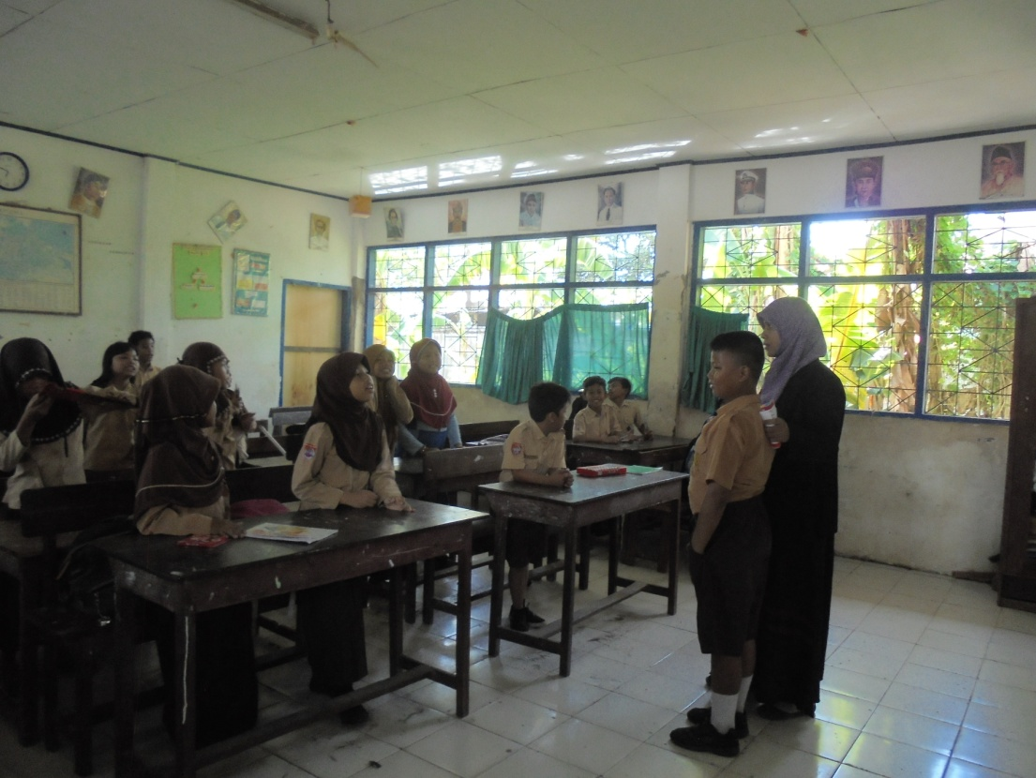

Ketua kelas menyiapkan temannya berdo’a sebelum belajar

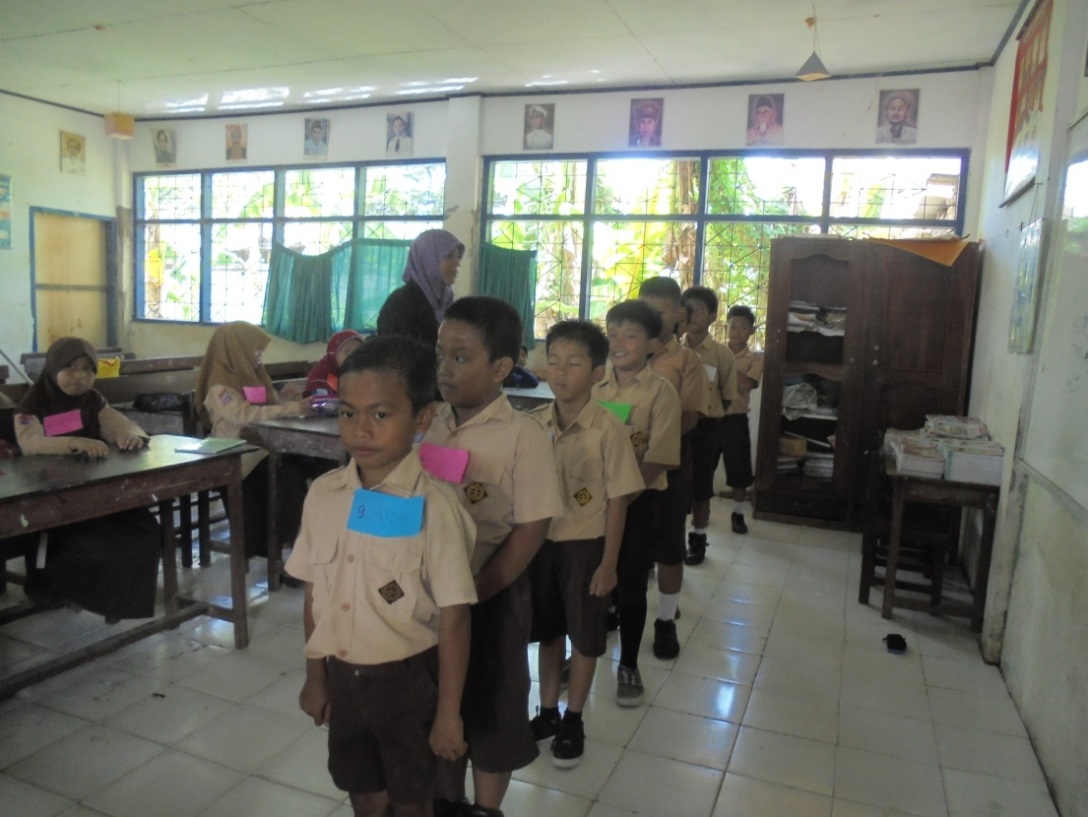

Guru membagi kelompok secara heterogen

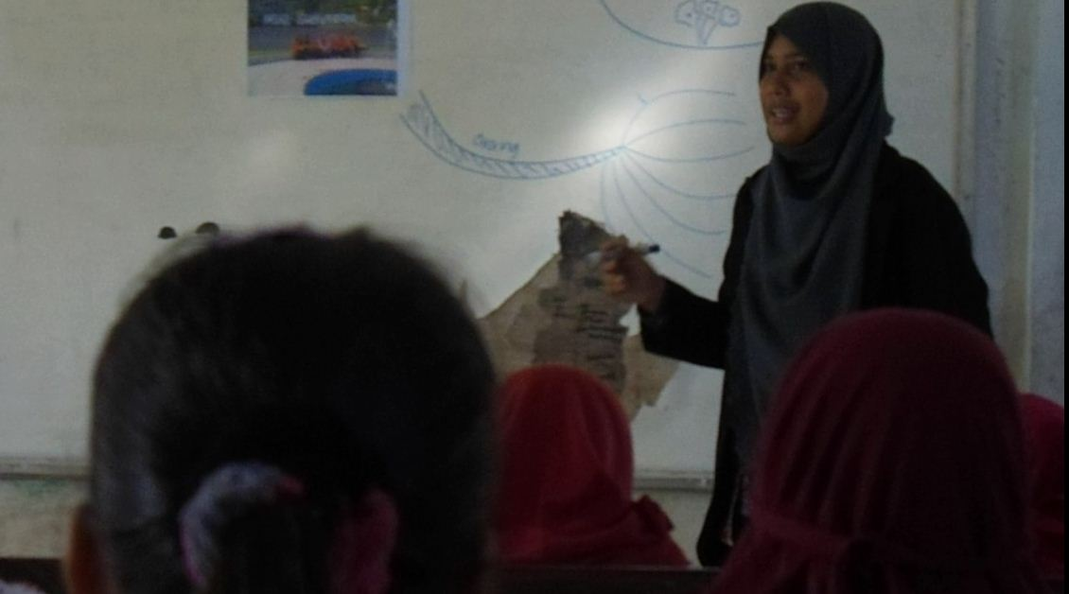

Siswa memperhatikan penjelasan guru tentang cara membuat mind mapping

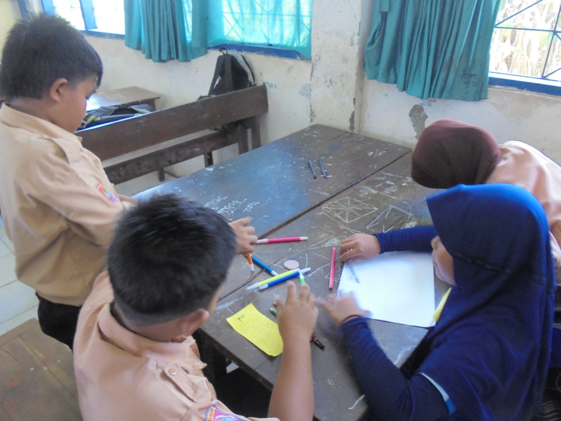

Siswa mengerjakan LKS secara berkelompok

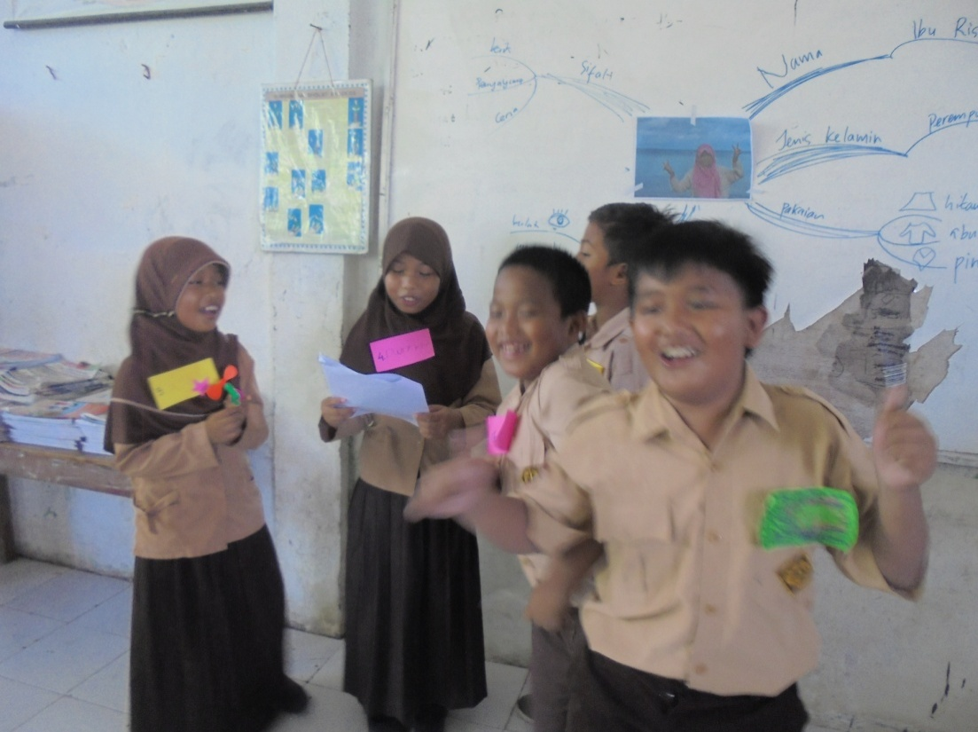

Siswa membacakan hasil karangan kelompoknya

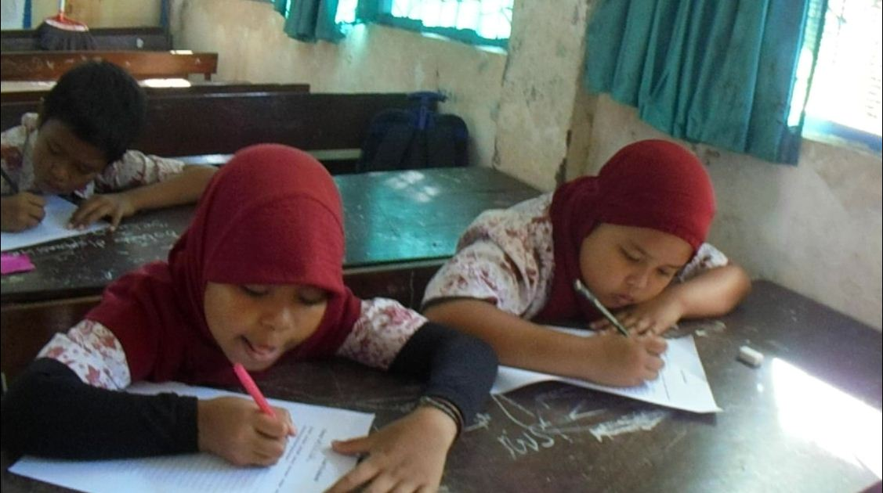

Siswa membuat karangan deskripsi secara mandiri

